Санкт-Петербургский политехнический университет Петра Великого

Институт прикладной математики и механики

Кафедра “Теоретическая механика”

Работа допущена к защите
Зав.кафедрой
__________ А. М. Кривцов
"__"___________________

ВЫПУСКНАЯ КВАЛИФИКАЦИОННАЯ РАБОТА
Тема: Моделирование распространения колебаний в бесконечном теле методом конечных элементов

Направление: 01.09.00. - Прикладные математика и физика

Выполнил студент гр. 43604/1 В. С. Погодина

Руководитель (ассистент кафедры Теоретическая Механика) С. А. Ле-Захаров

Санкт-Петербург
2016

Содержание
Введение…………………………………………………………………………..3
Глава I. Моделирование фиктивной неотражающей границы………………...6
1.1 Вязкие граничные условия…………………………………………………..7
1.2 Вязкоупругие граничные условия…………..…………………...………….8
Глава II. Одномерная задача……………………………………………………10
2.1 Постановка задачи……………………………………...…………………...10
2.2 Численная модель…………………………………………………………...10
2.3 Численное решение и сравнение результатов……………………………..11
2.4 Выводы……………………………………………………………………….15
Глава III. Двумерная задача……………………………………………………16
2.1 Постановка задачи……………………………………...…………………...16
2.2 Численная модель…………………………………………………………...16
2.3 Численное решение и сравнение результатов…………………………….20
2.4 Выводы……………………………………………………………………....25
Заключение………………………………………………………………………26
Список литературы……………………………………………………………...27

Введение
Каждый день в мире происходят землетрясения, добывают полезные ископаемые, проходят испытания оружия, поэтому задачи геологоразведки, прогнозирование техногенной взрывной волны, расчет зданий и сооружений на действие сейсмических волн и другие динамические задачи распространения волн в твердом теле в настоящее время весьма актуальны. Подобные задачи решаются, например, в следующих работах: «Разработка защитного устройства операторной станции при воздействии воздушной взрывной волны», «Задача Лэмба» , «Расчет сооружений на сейсмические воздействия и ветровую нагрузку с пульсационной составляющей».
В первой статье разработан новый тип защитной конструкции операторной станции, позволяющей эффективно уменьшить давление во фронте ударной волны. При этом авторами была реализована модель взаимодействия защитного устройства с набегающей волной с последующим оттоком ее на бесконечность.
Во второй статье приведен анализ решений внешней задачи Лэмба от сосредоточенного силового воздействия, приложенного к свободной границе упругой полуплоскости. Сравнивается решение, полученное в 1984 г. В.Б. Поручиковым, с решением, полученным в современном конечно-элементном программном комплексе Abaqus.
Третья работа представляет собой учебное пособие, в котором изложены методы расчета сооружений на сейсмические воздействия и ветровые нагрузки с учетом динамических составляющих. Приведены расчеты сооружений как на периодическую нагрузку, так и на постоянную.
Задачи, которые решаются в приведенных выше статьях, напрямую связаны с темой дипломной работы. Во-первых, распространение колебаний происходит в бесконечной области, следовательно, в каждой из практических задач авторы сталкивались с проблемой оттока волн на бесконечность. Во-вторых, волны в этих задачах вызваны концентрированной нагрузкой, а именно такие волны и являются объектом исследования дипломной работы.
Особенностью дипломной работы является моделирование распространения волны в бесконечном пространстве, возникшей в результате действия точечной постоянной силы, действующей в некоторой точке этого пространства. Сосредоточенных сил в природе не существует. Но если размер исследуемой области значительно превышает размер площади прикладываемой распределенной нагрузки, то ее можно заменить соответствующей сосредоточенной силой.
Для изучения распространения колебаний в бесконечном твердом теле применяются технологии компьютерного моделирования, экспериментальные исследования и теоретические расчеты. Проведение реальных экспериментов является дорогостоящей трудоемкой задачей, поэтому в инженерной практике активно применяется расчетное моделирование с использованием метода конечных элементов.
Метод конечных элементов описан во множестве работ. Существенный толчок в своем развитии получил благодаря Галлагеру Р., Деклу Ж., Зенкевич О. Метод конечных элементов (МКЭ) – это метод приближённого численного решения физических задач. В его основе лежат две главные идеи: дискретизация исследуемого объекта на конечное множество элементов и кусочно-элементная аппроксимация исследуемых функций. Глобальная система алгебраических уравнений задаче выглядит следующим образом:
$KU=F_{v}+F_{s}$ (1)
где $K$ – глобальная матрица жесткости, $U$ – глобальный вектор перемещений, $F_{v}$ – глобальный вектор объемных сил, а $F_{s}$ – глобальный вектор поверхностных сил.
В данной работе метод конечных элементов применяется для решения динамической задачи линейной упругости. Эта задача хорошо описывается известной системой тензорных уравнений в заданном объеме сплошной среды V с граничными условиями кинематического или силового типа на ее поверхности.
$$∇∙ σ+f=ρ\frac{d^{2}u}{{dt}^{2}}$$
$ε={(∇u)}^{s}$ (2)
$$σ=λθE+2με$$
где $σ$ и $ε$ – тензора напряжений и деформаций, $E$ – единичный тензор, $u\left(r,t\right)$ – вектор перемещений, зависящий от времени $t$ и радиуса точек сплошной среды $r$, $f(r, t)$ - вектор заданных объемных сил, зависящий от времени t и радиуса вектора точек сплошной среды r, $λ$ и $μ$ - коэффициенты Ламе, $ρ$ – плотность, $θ$ – объемная деформация.
Целью данной работы является исследование распространения волн, возникающих под действием постоянной точечной силы, в бесконечных телах. Это позволит определить оптимальный способ моделирования «бесконечной» границы для задачи распространения волны в одномерном и двумерном материалах, а также упростить его применение в подобных задачах. В связи с поставленной целью в работе решаются следующие задачи:
- описать основные методы моделирования «бесконечных» границ
- выбрать подходящий способ моделирования «бесконечной» границы для одномерного и двумерного тела
- провести моделирование распространения волн в бесконечном одномерном и двумерном телах с помощью выбранных способов моделирования «бесконечных» границ
- проанализировать полученные результаты
Для конечно элементного моделирования был использован программный пакет Abaqus. Математические преобразования и построение графиков производились в Matlab.

Глава I. Моделирование фиктивной неотражающей границы
При численном моделировании динамических задач механики сплошной среды существует проблема возникновения волн, отраженных от границ изучаемой области (границ модели, не существующих в реальном теле). При отсутствии общепринятых мер борьбы с воздействиями указанных типов волн, результаты моделирования приобретают различного рода артефакты, требующие внимательного экспертного рассмотрения результатов моделирования на предмет адекватности полученных результатов. Если размеры области определять из принципа «волна, отраженная от границ расчетной области, не должна достигнуть интересующего нас участка ранее завершения основного этапа исследуемого процесса», то либо размеры этой области приходится брать достаточно большими, увеличивая время счета, либо ограничивать временной интервал расчета, что не позволяет провести исследование с достаточной полнотой.
Существует несколько подходов к решению данной задачи. Один из них представляет собой увеличение размера расчетной области до величины, исключающей воздействие отраженных от границ волн (область расширения), что ведет к резкому увеличению объема моделирования, особенно в случае трехмерных моделей (Рис. 1).
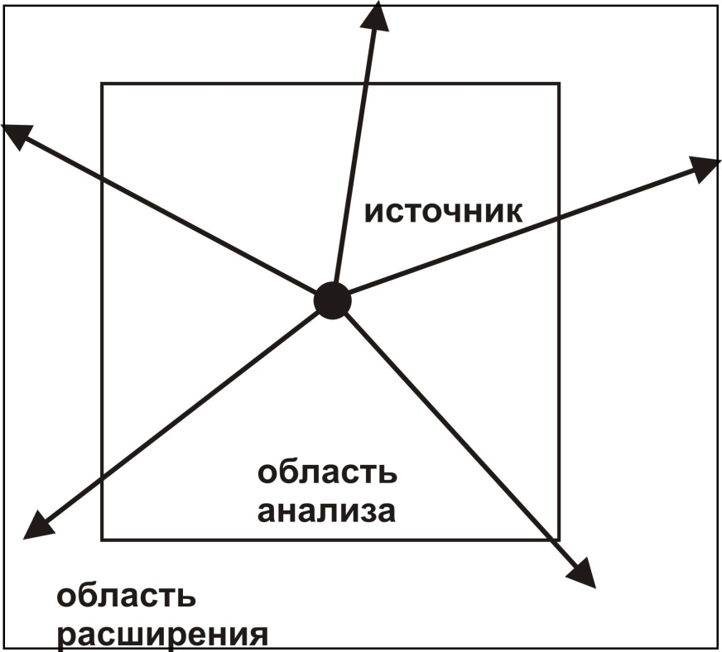
Рис. 1 Область расчета, состоящая из областей анализа и расширения
Другой подход моделирования «бесконечной» границы представляет собой задание определенных граничных условий, обеспечивающих отток волн на бесконечность. Существует множество способов задания таких граничных условий. О двух из них, которые использованы в работе, будет рассказано ниже.
  - Вязкие граничные условия
В однородных изотропных средах существует два типа упругих волн: продольные и поперечные. Поперечная волна распространяется со скоростью:
$V_{s}=\sqrt{\frac{G}{ρ}}$ (3)
А продольная волна движется со скоростью:
$V_{p}=\frac{V_{s}}{s}$ (4)
где G – модуль сдвига, s – упругая константа, найденная по формуле:
$s^{2}=\frac{1-2μ}{2(1-μ)}$ (5)
где μ – коэффициент Пуассона. Приведенные выше формулы позволяют написать выражения для коэффициентов демпфирования d_{p} и d_{s}:
$d_{p}={ρV}_{p}$ (6)
$d_{s}={ρV}_{s}$ (7)
Впервые модель поглощающих граничных условий была предложена Дж. Лайсмером и Р. Кюльмаером. В своей статье они предлагают задавать граничные условия следующим образом:
$σ=ρV_{p}\dot{u}$ (8)
$τ=ρV_{s}\dot{w}$ (9)
где σ и τ – нормальное и касательное напряжение, $\dot{u}$ и $\dot{w}$ – нормальная и тангенциальная скорость, $ρ$ – плотность, $V_{p}$ и $V_{s}$ – скорости продольной и поперечной волн. Предлагаемые граничные условия соответствуют ситуации, когда выпуклая граница опирается на бесконечно малые демпферы, ориентированные нормально и касательно к границе.
Вязкие граничные условия в точности передают все нормально набегающие плоские волны тела. Общие проблемы связаны с неплоскими волнами, которые набегают на границу под некоторым углом. Вязкие границы достаточно хорошо работают даже для таких общих случаев, но при этом доминирующее направление волны должно быть ортогонально границе (Рис. 2). Для тех случаев, когда не удается добиться поглощения волны, используются вязкоупругие граничные условия.
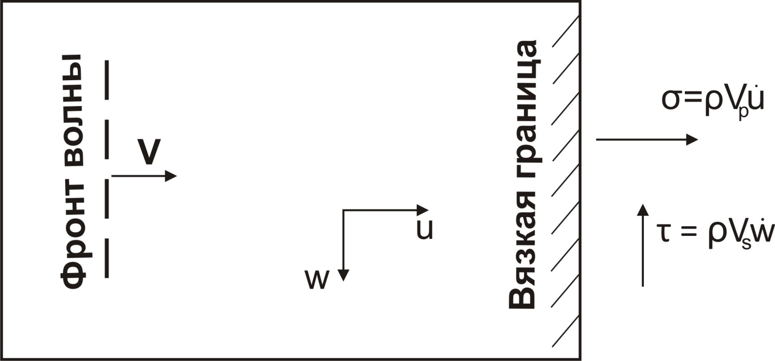
Рис. 2 Волна, набегающая на вязкую границу под прямым углом
  - Вязкоупругие граничные условия
Исходя из названия вязкоупругих граничных условий, очевидно, что они имеют вязкую и упругую составляющую. Данная модель приведена в работе Андервуда и Гирса. Вязкая составляющая задается в соответствии с приведенными выше выражениями для нормального (8) и касательного напряжения (9).
Упругая составляющая граничных условий задается исходя из решения статической задачи для достаточно большой области с тем же типом нагрузки, что и в динамической задаче. Статическое воздействие, являясь низкочастотным предельным случаем динамического, позволяет определить перемещения и реакции на границе той расчетной области, которая будет использоваться для решения динамической задачи. Возникающие на этой границе реакции от отброшенной части большой области удерживают систему в равновесии, то есть поглощают предельно низкочастотную часть спектра. В силу принятого предположения об упругости расчетной области, формулы для упругой составляющей граничных условий выглядят следующим образом:
$R^{st}=-k_{p}u^{st}$ (10)
$T^{st}=-k_{s}w^{st}$ (11)
Эти уравнения позволяют найти коэффициенты $k_{p}$ и $k_{s}$, которые используются для задания упругой границы уже в динамической задаче. Таким образом, совокупность указанных граничных условий будет иметь вид:
$σ=ρV_{p}\dot{u}-k_{p}u^{st}$ (12)
$τ=ρV_{s}\dot{w}-k_{s}w^{st}$ (13)
Вязкоупругие границы имеют ряд преимуществ перед вязкими граничными условиями. Они пропускают не только высокочастотные волны, как это делают вязкие границы, но и волны, вызванные низкочастотными воздействиями. Вязкие граничные условия могут быть использованы при распространении плоской волны. Вязкоупругие граничные условия работают и при таких типах волн как конические, сферические и т. д.

Глава II. Одномерная задача
Задача распространения колебаний в бесконечном теле может быть решена в одномерной, двумерной или трехмерной постановке. Изучение волн начнем с простейшего случая одномерного движения среды, когда все характеристики волны зависят от одной декартовой координаты, например координаты х. В данной работе исследуется поведение среды в случае точечной постоянной силы. В этом случае волновое уравнение для перемещения $u(x,t)$ принимает вид:
$\frac{∂^{2}u}{∂x^{2}}-\frac{1}{с^{2}}\frac{∂^{2}u}{∂t^{2}}=Pδ\left(x\right)H\left(t\right)e$ (14)
где $P$ – количественная характеристика силы, $e$ – единичный вектор в направлении действия силы, $δ\left(x\right)$ – дельта-функция, а $H\left(t\right)$ – функция Хевисайда. Для этого уравнения Мацюк К. получено решение:
$u=\frac{P}{2V_{p}^{2}ρ}\left(V_{p}t-\left|x_{2}\right|\right)H(V_{p}t-\left|x_{2}\right|)$ (15)
где х₂ – координата точки, отсчитываемая от точки приложения нагрузки. Именно с этим решением сравнивается полученное численным путем решение.
Постановка задачи
Предположим, что имеется бесконечная в обе стороны прямая (Рис. 3). Перемещения во всех точках этой прямой в начальный момент времени равны нулю (16). Начиная с момента времени, не равного нулю, в некоторой точке (х₁) начинает действовать постоянная, сонаправленная с прямой сила Р (17). Требуется найти зависимость перемещения от времени в любой точке прямой, в которой не приложена сила.
Рис. 3 Постановка одномерной задачи
${\left.U\right|}_{t=0}=0$ (16)
${\left.F\right|}_{x=x1}=P$ (17)
  - Численная модель
Модель, используемая в конечно-элементном комплексе Abaqus, имеет следующий вид. В качестве прямой берется стержень любого сечения. Форма и площадь сечения в данной задаче не имеет значения, так как стержень сопротивляется только усилиям растяжения, которые приложены к выбранному сечению. Все характеристики стержня – материал, длина – выбираются произвольно. В данном случае это стальной стержень (E=2х10¹¹ Па, ρ=7800 кг/м³) длиной 500 м.
Для моделирования «бесконечной» границы тонкого стержня выбраны вязкие граничные условия, формулы которых представлены в предыдущей главе. В тонком стержне возникает только продольная волна, скорость которой:
$V_{s}=\sqrt{\frac{Е}{ρ}}$ (18)
Возникнут только нормальные напряжения (8). В численном пакете вязкие границы в одномерной задаче моделируется при помощи демпферов, коэффициенты вязкости которых находятся по формуле (6). Итоговое значение этих коэффициентов отличается от таковых в двумерной задаче, так как скорость распространения волны разная.
На стержень наносится конечно-элементная сетка с типом элемента В21 – двух узловые линейные балочные элементы и размером 2 м.
В точку, делящую стержень на 2 равные части, прикладываем точечную постоянную силу 1000 Н в направлении оси абсцисс. Решается динамическая задача с шагом по времени 0.0002 сек. Все время расчетов равно 0.2 сек., за которое волна успевает дойти до края стержня и отразиться несколько раз.
  - Численное решение и сравнение результатов
Было проведено численное решение и получены следующие результаты. На рис. 4 приведено распределение перемещения в момент времени 0.2 с. Наибольшие значения перемещения достигнуты вблизи точки приложения силы.
Рис. 4 Распределение перемещения по длине стержня
На рис. 5 приведен график зависимости перемещения от времени в трех произвольных точках стержня.
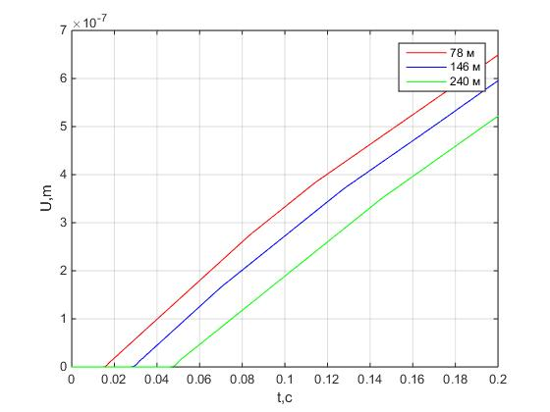
Рис. 5 Перемещения в трех произвольных точках стержня в зависимости от времени
На рисунке видно, что перемещения в трех точках стержня сначала все равны нулю, затем, когда волна достигает точки, начинают расти. При этом зависимость перемещения от времени линейная. Все три графика параллельны и отличаются лишь на величину запаздывания, поэтому достаточно выбрать график перемещения в одной точке для сравнения с аналитическим решением (Рис. 6). Далее все графики будут построены для точки с координатой 50 м.
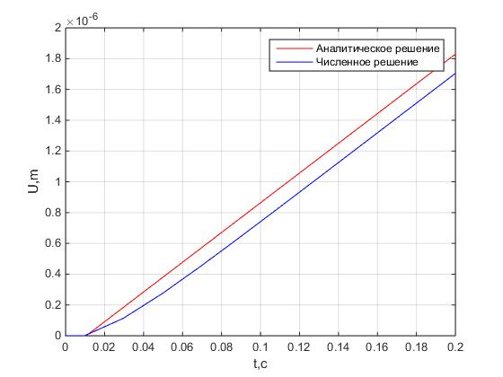
Рис. 6 Сравнение аналитического и численного решения для перемещения
На рис. 6 изображены графики зависимости перемещения от времени в точке с координатой 50 м, полученные численно и аналитически. До тех пор пока волна не дошла до точки, в которой выводится перемещение, графики совпадают. Затем численное решение выходит на некоторую установившуюся ошибку равную 1х10⁻⁷ м при скорости продольных перемещений 6х10⁻⁶ м/с. Это связано с тем, что численное решение использует вязкие граничные условия, которые являются аппроксимацией настоящих «бесконечных» условий на границе.
Было проведено сравнение для стержней с вязкими и свободными границами (Рис. 7). Перемещения совпадают только до момента, пока волна не дошла до границы стержня, затем графики расходятся. Это связано с тем, что стержень никак не закреплен и просто «улетает» под действием прикладываемой нагрузки.
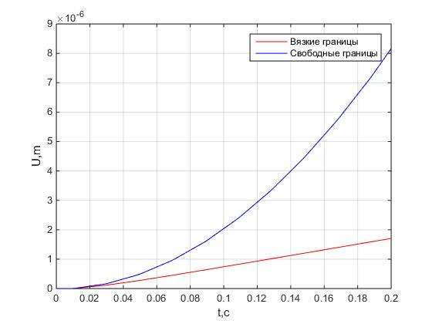
Рис. 7 Сравнение стержней с вязкими и свободными границами
Далее сравним графики перемещений в одной и той же точке для двух стержней: с закрепленными границами и с вязкими границами (Рис. 8). На рис. 9 отдельно изображен график перемещения в зависимости от времени для стержня с закрепленными границами.
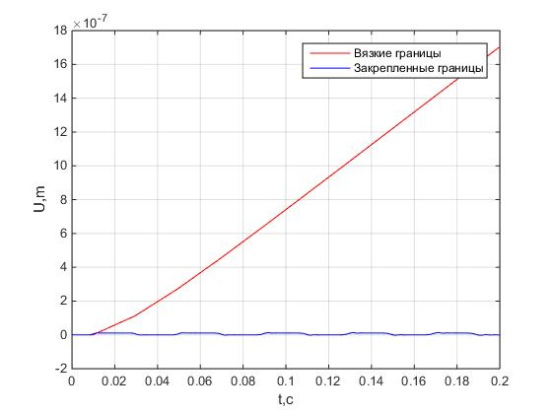
Рис. 8 Сравнение стержней с вязкими и закрепленными границами
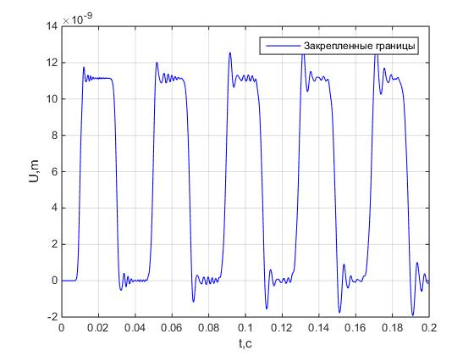
Рис. 9 График зависимости перемещения от времени для стержня с закрепленными границами
Судя по графику № 9, который имеет периодический характер, перемещения колеблются около значения 6х10⁻⁹ м. Волна, отраженная от границы стержня, складывается со встречной волной, возникает резонанс.
  - Выводы
На основании проделанного исследования можно сделать следующие выводы:
- Графики перемещения в разных точках стержня параллельны и отличаются лишь на длину участка, где перемещения нулевые.
- Численное решение незначительно отличается от аналитического, и ошибка не растет с течением времени.
- При использовании вязких граничных условий характер зависимости перемещения от времени линейный для всех точек стержня, в то время как для закрепленного стержня график перемещения колеблется возле некоторого значения, а для стержня со свободными границами – экспоненциально возрастает с течением времени.
- Вязкие граничные условия могут быть использованы для моделирования «бесконечной» границы тонкого упругого стержня.
Глава III. Двумерная задача
Продолжим изучение волн с двумерного движения среды, когда все характеристики волны зависят от двух декартовых координат, например координаты х и у. В этом случае возникают два типа волн: продольные и поперечные. В этой главе мы сталкиваемся с проблемой задания таких граничных условий, которые поглощают эти два типа волн.
  - Постановка задачи
Предположим, что имеется бесконечная плоскость (Рис. 10).Начальные и граничные условия аналогичны одномерной задаче с отличием лишь в том, что они формулируются для двумерного случая. Перемещения во всех точках этой плоскости в начальный момент времени равны нулю (19). Начиная с момента времени, не равного нулю, в некоторой точке (х₁) начинает действовать постоянная, сонаправленная, например, с осью абсцисс сила Р (20). Требуется найти зависимость перемещения от времени в любой точке плоскости, в которой не приложена сила.
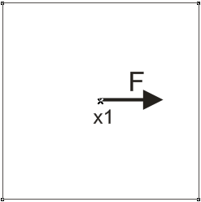
Рис. 10 Постановка двумерной задачи
${\left.U\right|}_{t=0}=0$ (19)
${\left.F\right|}_{x=x1}=P$ (20)
  - Численная модель
В качестве плоскости в численном пакете берется оболочка квадратной формы в данном случае 100х100 м². Параметры материала берутся те же, что и для одномерной задачи. На квадрат наносится конечно-элементная сетка с типом элемента CPS4 – четырехузловые билинейные плоско напряженные элементы, размер которых 2х2 м². В центр квадрата прикладываем постоянную точечную силу 1000 Н в направлении оси абсцисс.
Особое внимание стоит уделить выбору граничных условий. В двумерной задаче могут быть использованы как вязкие, так и вязкоупругие граничные условия.
Вязкие граничные условия реализованы в данной задаче двумя способами: с помощью «бесконечных» элементов и с помощью демпферов на границах квадрата. «Бесконечные» элементы – это элементы типа CINPS4 – бесконечные четырехузловые плосконапряженные элементы. Формулы, которые встроены в эти элементы, приведены в первой главе (3-9). Необходимо разместить «бесконечные» элементы на границе квадрата так, как это изображено на рис. 11. Цифрами обозначен порядок записи номеров узлов при объявлении элемента: сначала записываются номера узлов общих с обычными плосконапряженными элементами, затем оставшиеся.
Рис. 11 Порядок записи номеров узлов при объявлении « бесконечного» элемента
Численный пакет Abaqus не позволяет разместить бесконечные элементы, используя интерфейс программы. Необходимо вручную редактировать входной файл. В целях экономии времени была написана программа на языке Delphi 7, создающая сетку заданной площади и с заданным размером конечных элементов, а затем размещающая конечные элементы на границах области. На рис. 12 приведен вид конечно-элементной сетки площадью 100х100 м² и размером элемента 2х2м².
Рис. 12 Конечно-элементная сетка, нанесенная на оболочку
Вязкие граничные условия в двумерной задаче могут быть реализованы и с помощью демпферов на границе, которые поглощают два типа волн: продольные и поперечные. Для этого необходимо расставить демпферы на границах расчетной области и присвоить им соответствующие значения коэффициентов вязкости, взятые из формул 3-9.
В центральную точку квадрата прикладываем точечную постоянную силу 1000 Н в направлении оси абсцисс. Решается динамическая задача с шагом по времени 0.0002 сек. Все время расчетов равно 0.2 сек., за которое волна успевает дойти до края квадрата и отразиться несколько раз. Далее будет показано, что вязкие граничные условия не позволяют моделировать «бесконечные» границы ни с помощью «бесконечных» элементов, ни с помощью демпферов на границе.
В данной работе также исследуется модель вязкоупругих граничных условий. Для этого берем область круглой формы радиуса 100 м. На область наносим конечно-элементную сетку с размером конечного элемента 2х2 м². Задача решается в два этапа. На первом этапе решается стационарная задача, при этом в область расчета входит не только область анализа, но и область расширения (Рис. 13). Узлы на границе области расширения должны быть закреплены, а ее размер стоит выбирать таким образом, чтобы реакции, возникающие рядом с закреплениями, не оказывали влияния на область анализа. Далее для каждого узла на границе области анализа находим реакции от отброшенной части и перемещения, которые используются для нахождения коэффициента жесткости пружинок (10,11).
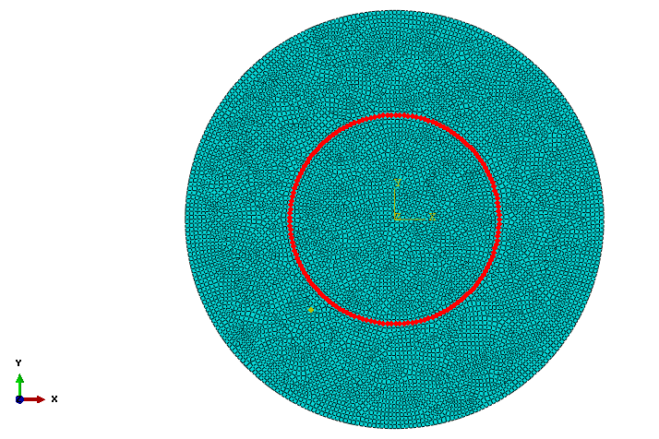
Рис. 13 Область с нанесенной на нее сеткой, состоящая из двух областей
На втором этапе решается динамическая задача: время расчета и шаг по времени взяты из предыдущей модели. Область расчета на этот раз состоит только из области анализа, на границах которой создаются демпферы и пружинки. Для того чтобы волна, вызванная прикладываемой нагрузкой, была ортогональна границе, определяем сферическую систему координат с началом координат в центре круга. В ней же определяем все характеристики пружинок(10,11) и демпферов(6,7) (Рис. 14).
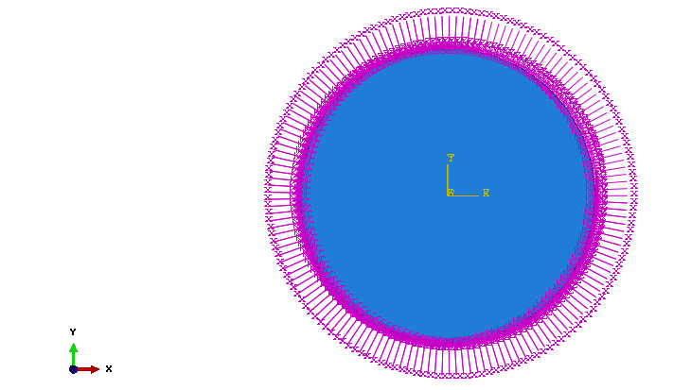
Рис. 14 Пружинки и демпферы, заданные на границе области в сферической системе координат
Так как для каждого узла на границе необходимо задать уникальные параметры, возникла необходимость написания программы, реализующая описанные выше операции. Эта программа написана на языке Python в Abaqus PDE. Abaqus PDE – это встроенная среда разработки, предназначенная в первую очередь для взаимодействия с интерфейсом численного пакета.
  - Численное решение и сравнение результатов
Было проведено численное моделирование и получены результаты, которые представляют собой графики зависимости горизонтальной компоненты перемещения от времени (U₁). Для сетки 200х200 м² были получены результаты в трех произвольных точках на оси абсцисс (Рис. 15). Все три графика параллельны и отличаются лишь на величину запаздывания. Далее, если не указано другого, перемещения выводятся в точке с координатой (20,0).
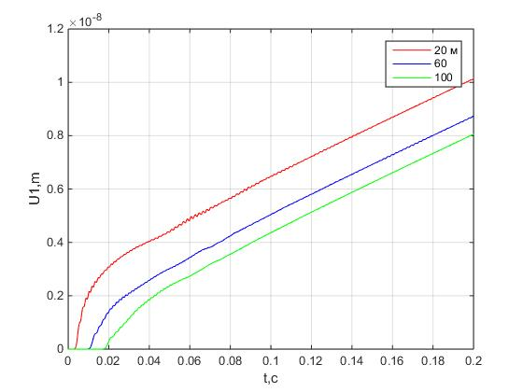
Рис. 15 Перемещения в трех произвольных точках на оси абсцисс
Для модели с «бесконечными» элементами на границе был проведен расчет с сеткой, описанной в предыдущем параграфе, и с более мелкой сеткой. На рис. 16 приведены два графика зависимости перемещения от времени при трех различных размерах конечного элемента.
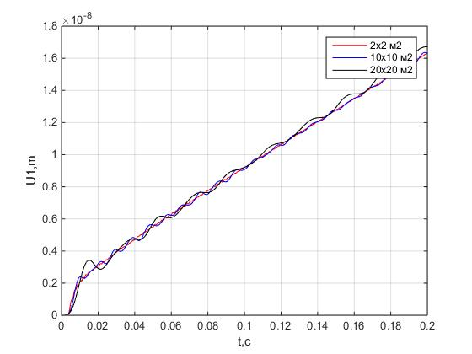
Рис. 16 Сравнение графиков зависимости перемещения от времени для сеток с разным размером коечного элемента
При более мелкой сетке график получается более сглаженным. При крупной сетке график колеблется возле той же кривой. Размер конечного элемента незначительно влияет на вид кривой, поэтому рекомендуется использовать максимально крупную сетку, не искажающую вид графика.
Для того чтобы оценить эффективность «бесконечных» элементов был проведен расчет двух областей разной площади: 100х100 м² и 200х200 м² (Рис. 17). Нетрудно заметить, что представленные ниже графики совпадают до того момента, пока волна не дойдет до границы меньшего квадрата, а затем расходятся. На основании этого можно сделать вывод, что «бесконечные» элементы не работают должным образом и не обеспечивают отток волн на бесконечность.
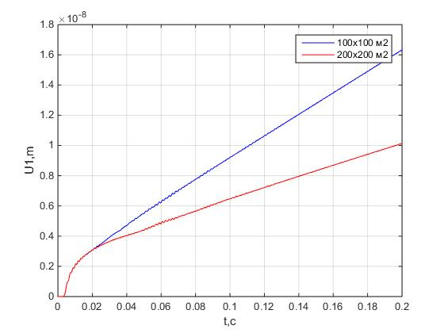
Рис. 17 Сравнение двух графиков перемещений от времени для двух областей разного размера с бесконечными элементами
Такое же исследование было проведено и для задачи, где вязкие граничные условия реализованы с помощью демпферов (Рис. 18).
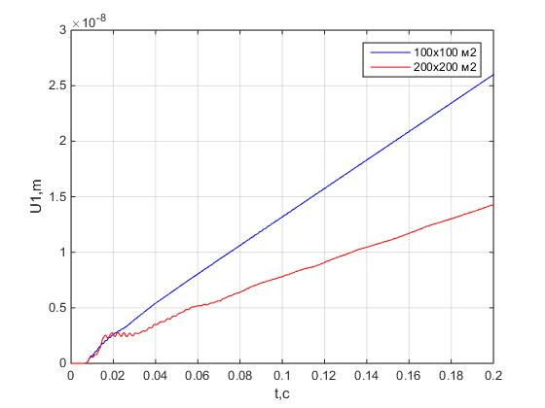
Рис. 18 Сравнение двух графиков перемещений от времени для двух областей разного размера с демпферами на границе
Из приведенного выше графика видно, что и вязкие границы, реализованные с помощью демпферов, не позволяют моделировать «бесконечные» граничные условия. Это объясняется следующими причинами. Во-первых, построенная область имеет квадратную форму, в которой вязкие граничные условия могут быть заданы только таким образом, что направления их действия сонаправлены либо с осью абсцисс, либо с осью ординат. Волна, которая образуется в результате приложения нагрузки, имеет сферическую форму и не падает ортогонально границе, что мешает вязким границам работать правильно.
Во-вторых, вязкие границы хорошо поглощают высокочастотную часть спектра, а волна, которая возникает в исходной задаче, имеет низкую частоту. Учитывая все ошибки, решаем задачу с вязкоупругими граничными условиями, численная модель которой описана в предыдущем параграфе.
На рис. 19 изображено распределения полного перемещения по пластине. Наибольшие перемещения достигнуты вблизи точки приложения силы.
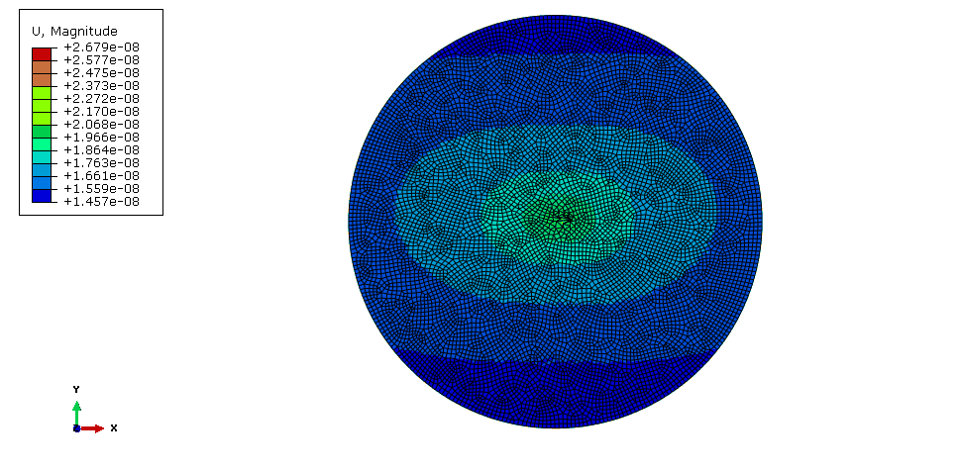
Рис. 19 Распределение перемещения по пластине

На рис. 20 изображен график зависимости перемещения от времени для двух круглых областей разного диаметра: 100 м и 200 м.
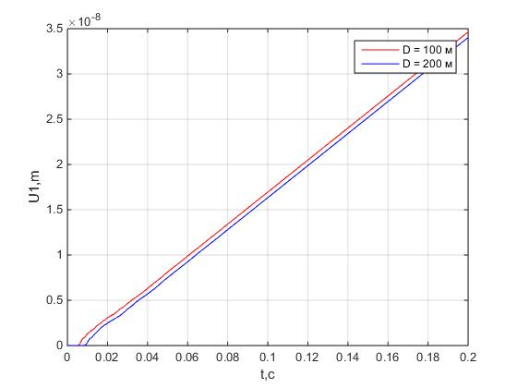
Рис. 20 Сравнение перемещений для двух круглых областей разного диаметра
На графике две кривые близки друг другу. Напрашивается вывод, что совокупность принятых мер, а именно ввод сферической системы координат и смена граничных условий на вязкоупругие, повлияла на результат.
Далее приводятся два графика зависимости перемещения от времени для исходной области и для закрепленной (Рис. 21). До того момента, пока волна не дошла до границы области, графики совпадают, затем расходятся. При этом значения перемещения закрепленной области не растут, а колеблются возле некоторого значения.
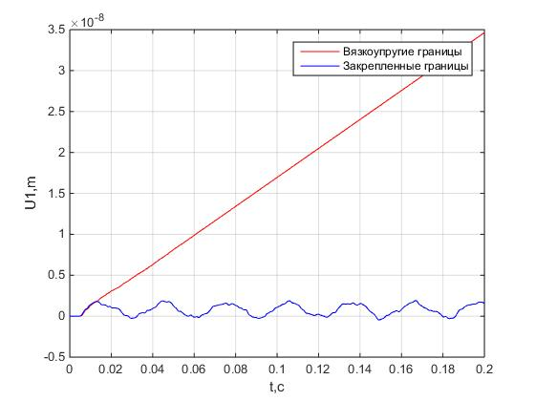
Рис.21 Сравнение графиков перемещения для областей с вязкоупругими и закрепленными границами
  - Выводы
На основании проделанного исследования можно сделать следующие выводы:
- Размер конечного элемента незначительно влияет на результат.
- Вязкие границы, реализованные с помощью «бесконечных» элементов или демпферов, не могут быть использованы для моделирования поглощающих границ, так как не поглощают весь спектр волн.
- Большое влияние на способность вязких границ проводить волны оказывает угол падения волны на границу.
- Вязкоупругие границы, реализованные с помощью демпферов и пружинок, могут быть использованы для моделирования «бесконечных» границ, так как чувствительны к воздействиям всего спектра частот.

Заключение
В связи с отсутствием универсальных методов моделирования бесконечных тел, актуальной является задача исследования основных методов моделирования «бесконечной» границы.
В настоящей дипломной работе исследовалось распространение колебаний в бесконечном теле, возникающих в результате точечной постоянной силы. В ходе исследования были решены следующие задачи.
Были описаны два основных типа поглощающих границ: вязкие и вязкоупругие. Вязкоупругие граничные условия отличает от вязких то, что помимо вязкой составляющей они имеют еще и упругую. При этом поглощающая способность вязкоупругих граничных условий выше за счет того, что они способны работать с волнами, которые набегают не только под прямыми углами.
Было проведено численное моделирование распространения волны в стержне. Роль поглощающих границ выполняли вязкие граничные условия, с помощью которых удалось добиться согласия численного и аналитического решения.
Было также проведено моделирование распространения колебаний в пластине. Вязкие граничные условия были реализованы как с помощью «бесконечных» элементов, так и с помощью демпферов на границе. При использовании вязких граничных условий не удалось добиться поглощения волны на границе.
Поэтому была создана численная модель, реализующая вязкоупругие граничные условия. Демпферы и пружинки на границе создавались программой, написанной на языке программирования Python, коэффициенты вязкости и упругости которых задавались исходя из решения стационарной задачи. При использовании вязкоупругих граничных условий удалось добиться поглощения волны на границе.
В дальнейшем исследование планируется расширить за счет использования других методов моделирования «бесконечной» границы и других типов прикладываемой нагрузки.

Список литературы
- Тропкин С. Н., Тляшева Р. Р., Баязитов М. И., Разработка Защитного Устройства Операторной Станции при Воздействии Воздушной Взрывной Волны с Помощью Программного Комплекса Abaqus // «ООО ТЕСИС»
- Терентьева Е.О. Задача Лэмба [Электронный ресурс] // Строительство: наука и образование. 2013. Вып. 3. Ст. 3. Режим доступа: http://www.nso-journal.ru.
- Расчет сооружений на сейсмические воздействия и ветровую нагрузку с пульсационной составляющей : учеб. пособие /А. Н. Куликов ; Волгогр. гос. архит.-строит. ун-т ; Волж. ин-т стр-ва и технол. (филиал) ВолгГАСУ.–Волгоград: ВолгГАСУ, 2008.–91 с.
- Галлагер Р. Метод конечных элементов. Основы: Пер. с англ. — М.: Мир, 1984
- Деклу Ж. Метод конечных элементов: Пер. с франц. — М.: Мир, 1976
- Зенкевич О. Метод конечных элементов в технике — М.: Мир, 1975.
- Ильгамов М. А., Гильманов А. Н. Неотражающие условия на границах расчетной области. — М.: ФИЗМАТЛИТ, 2003. — 240 с.
- Lysmer J., Kuhlemeyer R. L., Finite dynamic model for infinite media // Journal of the Engineering Mechanics Division, Berkeley, 1969, pp. 859-877.
- Underwood P., Geers T. L. Doubly Asymptomic Boundary-Element Analysis of Dynamic Soil-Structure interaction // International Journal of Solids and Structures, 1981, n. 17, pp. 687-697.
- Abaqus 6.13 Documentation. Доступно по ссылке: http://129.97.46.200:2080/v6.13/books/usb/default.htm?startat=pt06ch32s02ael27.html

Тропкин С. Н., Тляшева Р. Р., Баязитов М. И., Разработка Защитного Устройства Операторной Станции при Воздействии Воздушной Взрывной Волны с Помощью Программного Комплекса Abaqus // «ООО ТЕСИС»
Терентьева Е.О. Задача Лэмба [Электронный ресурс] // Строительство: наука и образование. 2013. Вып. 3. Ст. 3. Режим доступа: http://www.nso-journal.ru.
Расчет сооружений на сейсмические воздействия и ветровую нагрузку с пульсационной составляющей : учеб. пособие /А. Н. Куликов ; Волгогр. гос. архит.-строит. ун-т ; Волж. ин-т стр-ва и технол. (филиал) ВолгГАСУ.–Волгоград: ВолгГАСУ, 2008.–91 с.
Галлагер Р. Метод конечных элементов. Основы: Пер. с англ. — М.: Мир, 1984
Деклу Ж. Метод конечных элементов: Пер. с франц. — М.: Мир, 1976
Зенкевич О. Метод конечных элементов в технике — М.: Мир, 1975.
Lysmer J., Kuhlemeyer R. L., Finite dynamic model for infinite media // Journal of the Engineering Mechanics Division, Berkeley, 1969, pp. 859-877.
Underwood P., Geers T. L. Doubly Asymptomic Boundary-Element Analysis of Dynamic Soil-Structure interaction // International Journal of Solids and Structures, 1981, n. 17, pp. 687-697.
Мацюк К., (не опубликовано)

